Etude d'une fonction sans calculatrice

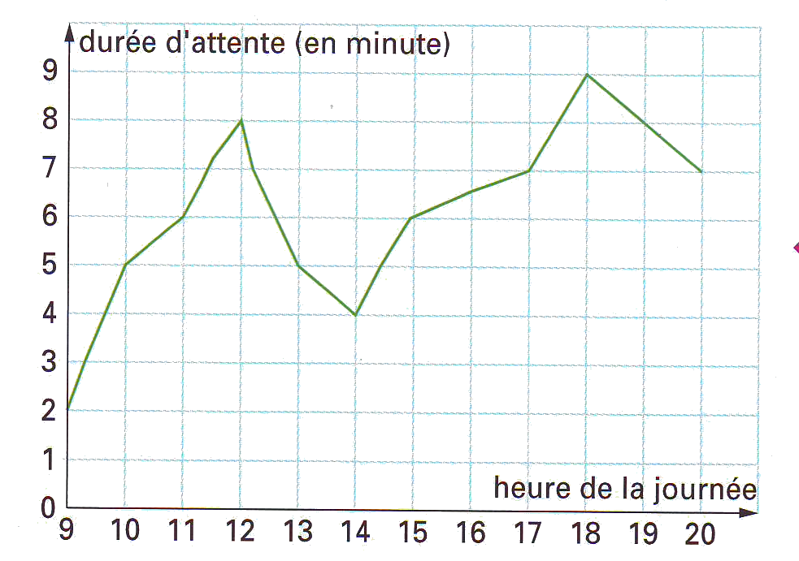

Le graphique ci-contre représente la durée moyenne d'attente (en minutes) des clients devant les caisses d'un supermarché, en fonction de l'heure. La journée représentée est le samedi.

Le superviseur d'un supermarché affiche des renseignements à l'entrée de son magasin, notamment le graphique d'une fonction f qui à chaque instant t de la journée associe le temps d'attente f (t) aux caisses.

1) Ensemble de définition
Quels sont les horaires d'ouverture du magasin ?

2) Image par f
Quel est le temps d'attente à 14 h 00 ? Quelle est l'image de 10 par f ?
Indiquer la valeur de f (19).

3) Antécédents par f
A quelle heure attend-on 5 minutes ?
Ces heures sont les antécédents de 5.
Quels sont les antécédents de 7 ? de 1 ? de 9 ?

4) Équation
Résoudre graphiquement, pour t entre 9 et 20, l'équation f (t) = 4 en expliquant la méthode.

5) Inéquation
Si l'on ne veut pas attendre plus de 6 minutes, donner les horaires possibles pour faire ses courses.
Résoudre graphiquement, pour t entre 9 et 20, l'inéquation f (t) > 7 en expliquant la méthode.

6) Sens de variation
Indiquer le sens de variation de la fonction f.

7) Tableau des variations
Donner le tableau des variations de la fonction f, pour t entre 9 et 20.

8) Minimum et maximum
Indiquer les temps d'attentes maximal et minimal aux caisses.

